令和8年度 福岡文化幼稚園「親子教室」募集のお知らせ

親子教室は、お子様が幼稚園生活をスムーズに送ることができるよう、幼稚園に慣れるために設置しています。
福岡文化幼稚園の親子教室は、年齢別に「おひさまサロン」と「たまごルーム」の２つがあります。
親子教室は、当園へ入園希望の方を優先して受付させていただきます。何卒御了承ください。
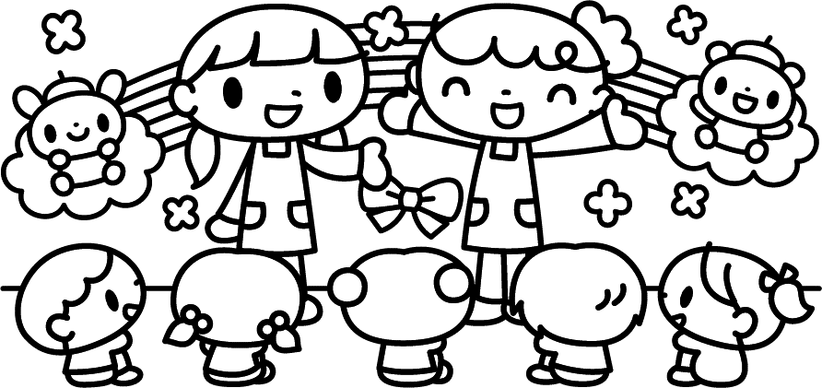
《主な内容》
保護者の方と一緒に親子の触れ合い遊びや、その他いろいろな遊びを経験していきます。
（製作遊び・絵本・紙芝居・プールあそび・・・子育てについての相談も受け付けます。）
《注意・お願い》
親子一緒の未就園児クラスです。お子様だけを預かるのではありませんので、お間違えのないようにお願いします。
たまごルームの入会金は、途中でおやめになっても返却いたしませんのでご了承ください。
たまごルームより本園への入園を希望されない場合は、10月いっぱいで退会となります。ご了承ください。

募 集 事 項
期 間 ： 1年間 （令和7年5月～令和8年3月） 夏休みは2～3回、春・冬休みは除く
対 象 ： 未就園児と保護者 おひさまサロン（2歳未満 R６．4．2～R７．4．1生）
たまごルーム （2歳～3歳 R５．4．2～R６．4．1生）
コース ： 月曜日～金曜日の希望日（幼稚園行事などで、開設できない場合がありますのでご了承ください。）
■定員 おひさまサロン 10名 たまごルーム 1６名
Aコース | おひさまサロン | 月曜日 | 10：30～11：30
Bコース | たまごルーム | 火曜日 | 10：30～12：00
Cコース | たまごルーム | 水曜日 | 10：30～12：00
Dコース | たまごルーム | 木曜日 | 10：30～12：00
Eコース | おひさまサロン | 金曜日 | 10：30～11：30
費 用 ： 入会金（たまごルームのみ）・・・2，500円
※年度内または次年度に本園へ入園される時は、入園料の一部になります。
参加費1回・・・・・500円（教材費・おやつ代を含みます。）
受 付 ： １１月４日（火）～定員になるまで。予定人数になり次第締め切ります。
受付時間 10：30～16：00 ※たまごルームの方は、入会金を添えてご提出ください。
（入会式は、R7年5月です。4月中旬までにハガキで連絡します。）
※たまごルームの入会金は、入会前に転勤等ありましたら領収書と引き換えに返金いたしますので、領収書を必ず保管して
おいてください。
きりとりせん

福岡文化幼稚園『親子教室』 おひさまサロン ・ たまごルーム 申し込み書
（ご希望の教室に〇を付けてください。）
お子様の氏名 | ふりがな  （男・女） |  | 保護者  （同伴される方）  氏名 |  | ふりがな  （昭・平 年 月 日生）
お子様の 生年月日 | 令和 年 月 日生 才 |  | 住所 |  | －
アレルギー | 無・有（ ） |  | 連絡先 |  | （ ） －
兄姉氏名 | <在園児・卒園児> |  | 保護者の方で該当される場合は下記に〇をつけてください。  ・福岡文化幼稚園卒( 年度）氏名（ ）  ・博多女子中学校卒( 年度）氏名（ ）  ・博多女子高等学校( 年度）氏名（ ）
一緒に来られる弟妹名 | ふりがな  （ 才）
希望曜日 | おひさまサロン | 第一希望 （月 ・ 金 ） |  | 第二希望 （月 ・ 金 ）
希望曜日 | たまごルーム | 第一希望 （火 ・ 水 ・ 木 ） |  | 第二希望 （火 ・ 水 ・ 木 ）
備考 | 《園に伝えたいこと、ご質問等がございましたらお書きください》

